



数学建模培训课程论文

高等统计和随机模拟算法

班级：21电科2班
姓名：田博松
学号：202111040246
序号：2143
组别：A

2023年 7月

第一问使用SPSS输出结果如下：
统计
分数
个案数 | 有效 | 111
个案数 | 缺失 | 0
平均值 |  | 77.22
平均值标准误差 |  | 1.381
中位数 |  | 81.00
众数 |  | 82
标准 偏差 |  | 14.547
方差 |  | 211.626
偏度 |  | -1.212
偏度标准误差 |  | .229
峰度 |  | 2.021
峰度标准误差 |  | .455
范围 |  | 78
最小值 |  | 22
最大值 |  | 100
百分位数 | 10 | 58.00
百分位数 | 20 | 65.00
百分位数 | 25 | 68.00
百分位数 | 30 | 73.00
百分位数 | 40 | 77.80
百分位数 | 50 | 81.00
百分位数 | 60 | 83.00
百分位数 | 70 | 86.00
百分位数 | 75 | 88.00
百分位数 | 80 | 89.00
百分位数 | 90 | 92.00

分数
 |  | 频率 | 百分比 | 有效百分比 | 累积百分比
有效 | 22 | 1 | .9 | .9 | .9
有效 | 26 | 1 | .9 | .9 | 1.8
有效 | 45 | 1 | .9 | .9 | 2.7
有效 | 46 | 2 | 1.8 | 1.8 | 4.5
有效 | 48 | 1 | .9 | .9 | 5.4
有效 | 50 | 1 | .9 | .9 | 6.3
有效 | 56 | 1 | .9 | .9 | 7.2
有效 | 57 | 1 | .9 | .9 | 8.1
有效 | 58 | 3 | 2.7 | 2.7 | 10.8
有效 | 60 | 2 | 1.8 | 1.8 | 12.6
有效 | 61 | 2 | 1.8 | 1.8 | 14.4
有效 | 62 | 1 | .9 | .9 | 15.3
有效 | 64 | 3 | 2.7 | 2.7 | 18.0
有效 | 65 | 3 | 2.7 | 2.7 | 20.7
有效 | 66 | 2 | 1.8 | 1.8 | 22.5
有效 | 67 | 1 | .9 | .9 | 23.4
有效 | 68 | 2 | 1.8 | 1.8 | 25.2
有效 | 70 | 2 | 1.8 | 1.8 | 27.0
有效 | 71 | 2 | 1.8 | 1.8 | 28.8
有效 | 73 | 3 | 2.7 | 2.7 | 31.5
有效 | 74 | 4 | 3.6 | 3.6 | 35.1
有效 | 75 | 1 | .9 | .9 | 36.0
有效 | 76 | 2 | 1.8 | 1.8 | 37.8
有效 | 77 | 2 | 1.8 | 1.8 | 39.6
有效 | 78 | 2 | 1.8 | 1.8 | 41.4
有效 | 79 | 3 | 2.7 | 2.7 | 44.1
有效 | 80 | 5 | 4.5 | 4.5 | 48.6
有效 | 81 | 5 | 4.5 | 4.5 | 53.2
有效 | 82 | 6 | 5.4 | 5.4 | 58.6
有效 | 83 | 4 | 3.6 | 3.6 | 62.2
有效 | 84 | 4 | 3.6 | 3.6 | 65.8
有效 | 85 | 4 | 3.6 | 3.6 | 69.4
有效 | 86 | 2 | 1.8 | 1.8 | 71.2
有效 | 87 | 4 | 3.6 | 3.6 | 74.8
有效 | 88 | 4 | 3.6 | 3.6 | 78.4
有效 | 89 | 4 | 3.6 | 3.6 | 82.0
有效 | 90 | 5 | 4.5 | 4.5 | 86.5
有效 | 91 | 3 | 2.7 | 2.7 | 89.2
有效 | 92 | 2 | 1.8 | 1.8 | 91.0
有效 | 94 | 3 | 2.7 | 2.7 | 93.7
有效 | 95 | 1 | .9 | .9 | 94.6
有效 | 96 | 2 | 1.8 | 1.8 | 96.4
有效 | 97 | 1 | .9 | .9 | 97.3
有效 | 99 | 2 | 1.8 | 1.8 | 99.1
有效 | 100 | 1 | .9 | .9 | 100.0
有效 | 总计 | 111 | 100.0 | 100.0

第二、三问使用Excel输出结果如下：
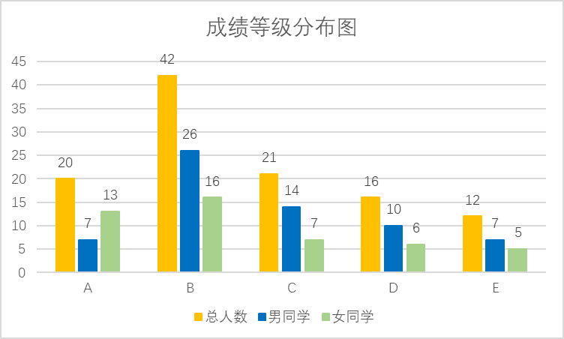
图 1 成绩等级分布图
通过该直方图分布可看出，男生成绩位于在B档的人数较多，而女生成绩分布在A、B档，而且相对于男生，女生成绩位于C、D、E档的比例较小，因此，可以看出，女生成绩要略好。

第四问使用SPSS输出结果如下：
GET
FILE='C:\Users\ferry\Desktop\无标题2.sav'.
DATASET NAME 数据集1 WINDOW=FRONT.
PPLOT
/VARIABLES=班级成绩 男生成绩 女生成绩
/NOLOG
/STANDARDIZE
/TYPE=P-P
/FRACTION=BLOM
/TIES=MEAN
/DIST=NORMAL.

P 图

备注
已创建输出 |  | 22-JUL-2022 17:22:14
注释
输入 | 数据 | C:\Users\ferry\Desktop\无标题2.sav
输入 | 活动数据集 | 数据集1
输入 | 过滤器 | <无>
输入 | 权重 | <无>
输入 | 拆分文件 | <无>
输入 | 工作数据文件中的行数 | 111
输入 | 日期 | <无>
缺失值处理 | 对缺失的定义 | 将用户定义的缺失值视为缺失。
缺失值处理 | 使用的个案数 | 对于给定的序列或时间序列变量，在分析中不使用具有缺失值的个案。如果请求进行对数转换，那么也不使用具有负值或零值的个案。
语法 |  | PPLOT  /VARIABLES=班级成绩 男生成绩 女生成绩  /NOLOG  /STANDARDIZE  /TYPE=P-P  /FRACTION=BLOM  /TIES=MEAN  /DIST=NORMAL.
资源 | 处理程序时间 | 00:00:03.84
资源 | 耗用时间 | 00:00:01.46
使用 | 从 | 第一个观测值
使用 | 到 | 最后一个观测值
时间序列设置 (TSET) | 输出量 | PRINT = DEFAULT
时间序列设置 (TSET) | 正在保存新变量 | NEWVAR = CURRENT
时间序列设置 (TSET) | 自相关性或偏自相关性图中的最大延迟数 | MXAUTO = 16
时间序列设置 (TSET) | 每个交叉相关性图的最大延迟数 | MXCROSS = 7
时间序列设置 (TSET) | 每个过程生成的最大新变量数 | MXNEWVAR = 60
时间序列设置 (TSET) | 每个过程的最大新个案数 | MXPREDICT = 1000
时间序列设置 (TSET) | 用户缺失值处理 | MISSING = EXCLUDE
时间序列设置 (TSET) | 置信区间百分比值 | CIN = 95
时间序列设置 (TSET) | 在回归方程中输入变量时的容差 | TOLER = .0001
时间序列设置 (TSET) | 最大迭代参数变化量 | CNVERGE = .001
时间序列设置 (TSET) | 自相关性标准误差的计算方法 | ACFSE = IND
时间序列设置 (TSET) | 季节性周期长度 | 未指定
时间序列设置 (TSET) | 值用于在图中标注观测值的变量 | 未指定
时间序列设置 (TSET) | 包括的方程 | CONSTANT

[数据集1] C:\Users\ferry\Desktop\无标题2.sav

模型描述
模型名称 |  | MOD_1
系列或序列 | 1 | 班级成绩
系列或序列 | 2 | 男生成绩
系列或序列 | 3 | 女生成绩
转换 |  | 无
非季节性差分 |  | 0
季节性差分 |  | 0
季节性周期长度 |  | 无周期长度
标准化 |  | 已应用
分布 | 类型 | 正态
分布 | 位置 | 估算
分布 | 标度 | 估算
分数秩估算方法 |  | 布洛姆
分配给绑定值的秩 |  | 绑定值的平均秩

正在应用来自 MOD_1 的模型指定项

个案处理摘要
 |  | 班级成绩 | 男生成绩 | 女生成绩
系列或序列长度 |  | 111 | 111 | 111
图中的缺失值数目 | 用户缺失值 | 0 | 0 | 0
图中的缺失值数目 | 系统缺失值 | 0 | 47 | 64

个案未进行加权。

估算的分布参数
 |  | 班级成绩 | 男生成绩 | 女生成绩
正态分布 | 位置 | .0000 | .0000 | .0000
正态分布 | 标度 | 1.00000 | 1.00000 | 1.00000

个案未进行加权。

班级成绩

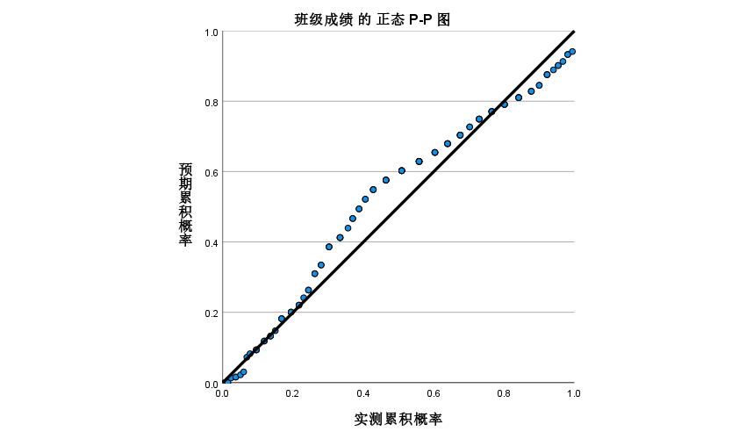

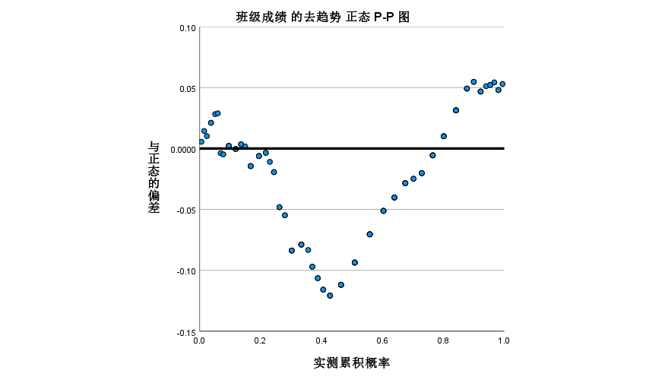

男生成绩

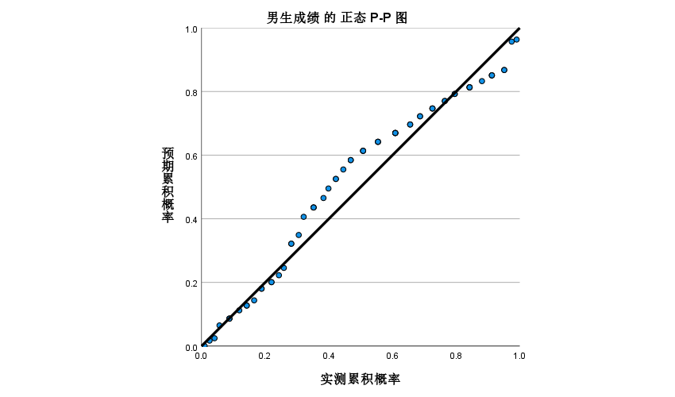

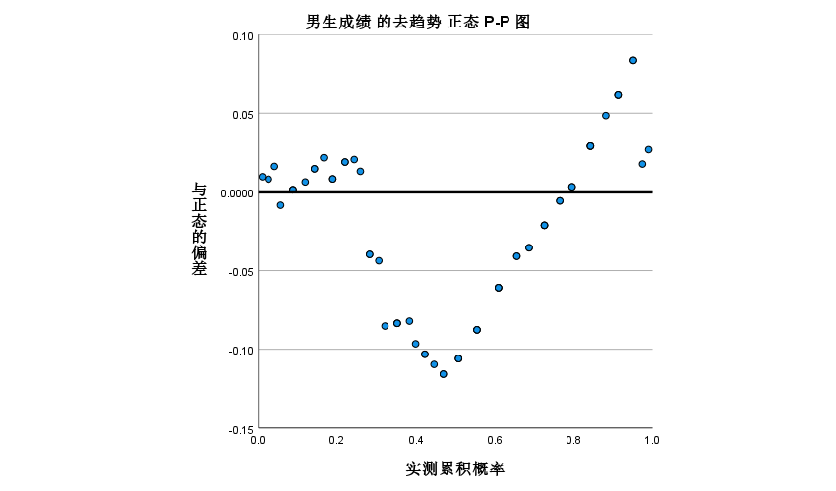

女生成绩

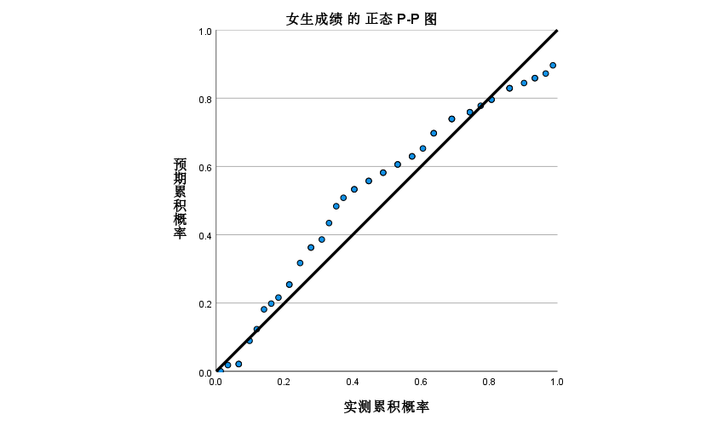

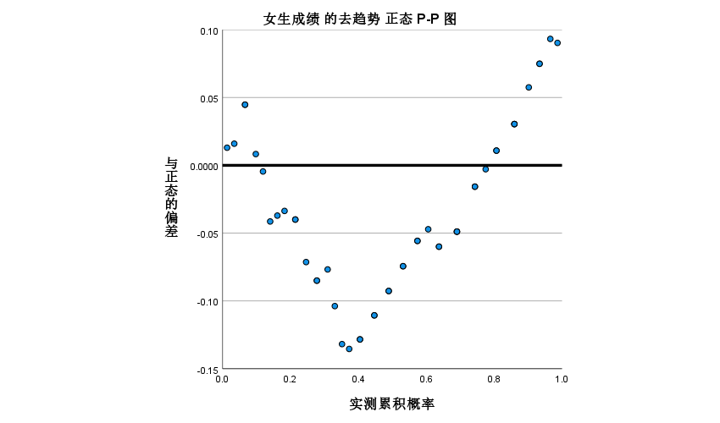

PPLOT
/VARIABLES=班级成绩 男生成绩 女生成绩
/NOLOG
/STANDARDIZE
/TYPE=Q-Q
/FRACTION=BLOM
/TIES=MEAN
/DIST=NORMAL.

P 图

备注
已创建输出 |  | 22-JUL-2022 17:22:40
注释
输入 | 数据 | C:\Users\ferry\Desktop\无标题2.sav
输入 | 活动数据集 | 数据集1
输入 | 过滤器 | <无>
输入 | 权重 | <无>
输入 | 拆分文件 | <无>
输入 | 工作数据文件中的行数 | 111
输入 | 日期 | <无>
缺失值处理 | 对缺失的定义 | 将用户定义的缺失值视为缺失。
缺失值处理 | 使用的个案数 | 对于给定的序列或时间序列变量，在分析中不使用具有缺失值的个案。如果请求进行对数转换，那么也不使用具有负值或零值的个案。
语法 |  | PPLOT  /VARIABLES=班级成绩 男生成绩 女生成绩  /NOLOG  /STANDARDIZE  /TYPE=Q-Q  /FRACTION=BLOM  /TIES=MEAN  /DIST=NORMAL.
资源 | 处理程序时间 | 00:00:01.69
资源 | 耗用时间 | 00:00:00.63
使用 | 从 | 第一个观测值
使用 | 到 | 最后一个观测值
时间序列设置 (TSET) | 输出量 | PRINT = DEFAULT
时间序列设置 (TSET) | 正在保存新变量 | NEWVAR = CURRENT
时间序列设置 (TSET) | 自相关性或偏自相关性图中的最大延迟数 | MXAUTO = 16
时间序列设置 (TSET) | 每个交叉相关性图的最大延迟数 | MXCROSS = 7
时间序列设置 (TSET) | 每个过程生成的最大新变量数 | MXNEWVAR = 60
时间序列设置 (TSET) | 每个过程的最大新个案数 | MXPREDICT = 1000
时间序列设置 (TSET) | 用户缺失值处理 | MISSING = EXCLUDE
时间序列设置 (TSET) | 置信区间百分比值 | CIN = 95
时间序列设置 (TSET) | 在回归方程中输入变量时的容差 | TOLER = .0001
时间序列设置 (TSET) | 最大迭代参数变化量 | CNVERGE = .001
时间序列设置 (TSET) | 自相关性标准误差的计算方法 | ACFSE = IND
时间序列设置 (TSET) | 季节性周期长度 | 未指定
时间序列设置 (TSET) | 值用于在图中标注观测值的变量 | 未指定
时间序列设置 (TSET) | 包括的方程 | CONSTANT

模型描述
模型名称 |  | MOD_2
系列或序列 | 1 | 班级成绩
系列或序列 | 2 | 男生成绩
系列或序列 | 3 | 女生成绩
转换 |  | 无
非季节性差分 |  | 0
季节性差分 |  | 0
季节性周期长度 |  | 无周期长度
标准化 |  | 已应用
分布 | 类型 | 正态
分布 | 位置 | 估算
分布 | 标度 | 估算
分数秩估算方法 |  | 布洛姆
分配给绑定值的秩 |  | 绑定值的平均秩

正在应用来自 MOD_2 的模型指定项

个案处理摘要
 |  | 班级成绩 | 男生成绩 | 女生成绩
系列或序列长度 |  | 111 | 111 | 111
图中的缺失值数目 | 用户缺失值 | 0 | 0 | 0
图中的缺失值数目 | 系统缺失值 | 0 | 47 | 64

个案未进行加权。

估算的分布参数
 |  | 班级成绩 | 男生成绩 | 女生成绩
正态分布 | 位置 | .0000 | .0000 | .0000
正态分布 | 标度 | 1.00000 | 1.00000 | 1.00000

个案未进行加权。

班级成绩

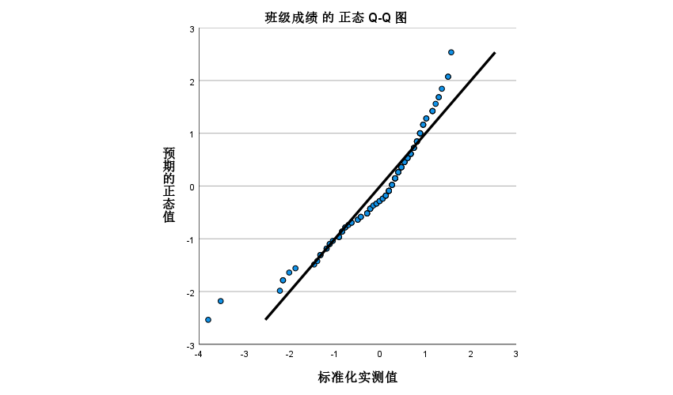

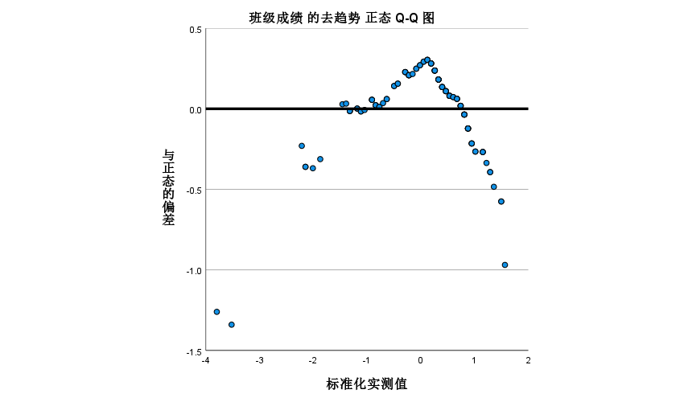

男生成绩

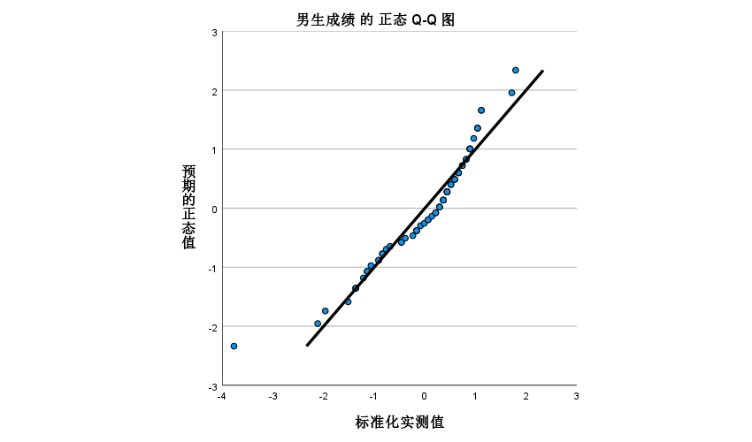

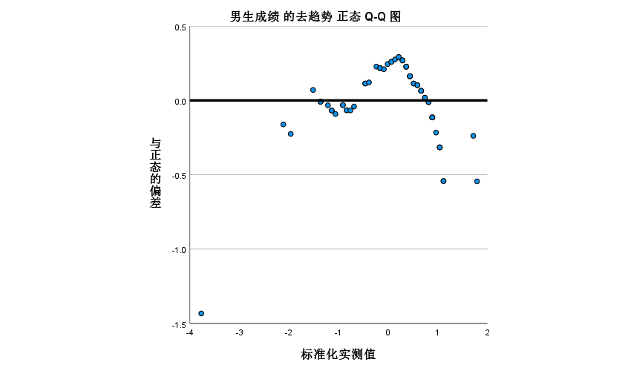

女生成绩

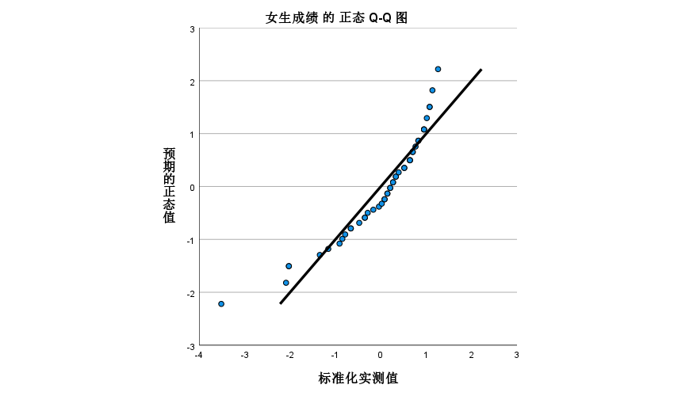

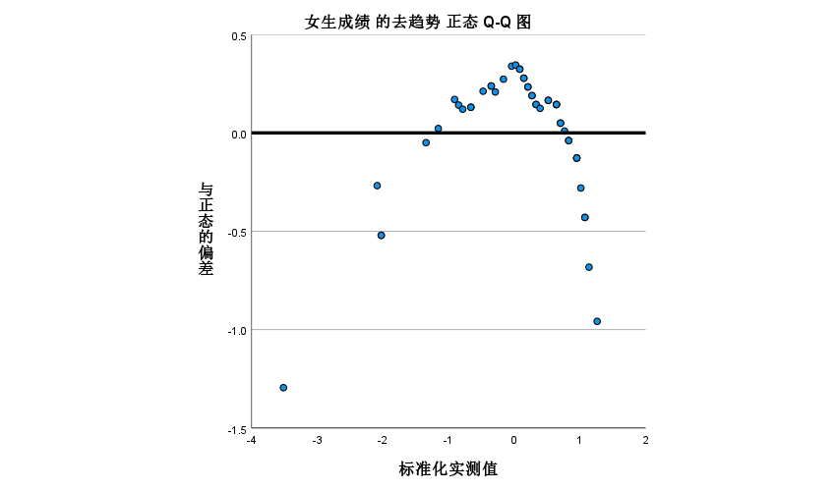

GRAPH
/HISTOGRAM(NORMAL)=班级成绩.

图形

备注
已创建输出 |  | 22-JUL-2022 17:26:53
注释
输入 | 数据 | C:\Users\ferry\Desktop\无标题2.sav
输入 | 活动数据集 | 数据集1
输入 | 过滤器 | <无>
输入 | 权重 | <无>
输入 | 拆分文件 | <无>
输入 | 工作数据文件中的行数 | 111
语法 |  | GRAPH  /HISTOGRAM(NORMAL)=班级成绩.
资源 | 处理程序时间 | 00:00:00.14
资源 | 耗用时间 | 00:00:00.11

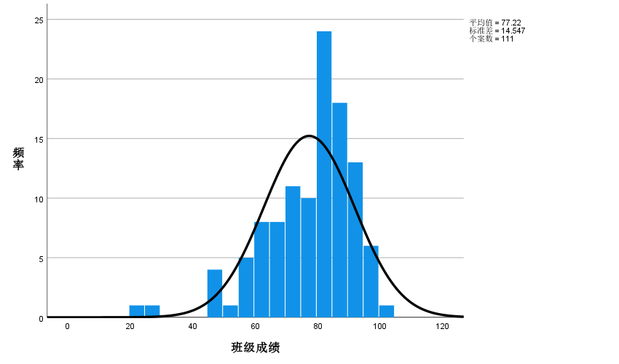

备注
已创建输出 |  | 22-JUL-2022 17:27:27
注释
输入 | 数据 | C:\Users\ferry\Desktop\无标题2.sav
输入 | 活动数据集 | 数据集1
输入 | 过滤器 | <无>
输入 | 权重 | <无>
输入 | 拆分文件 | <无>
输入 | 工作数据文件中的行数 | 111
语法 |  | GRAPH  /HISTOGRAM(NORMAL)=班级成绩  /PANEL ROWVAR=男生成绩 ROWOP=CROSS.
资源 | 处理程序时间 | 00:00:00.14
资源 | 耗用时间 | 00:00:00.11

GRAPH
/HISTOGRAM(NORMAL)=男生成绩.

图形

备注
已创建输出 |  | 22-JUL-2022 17:28:35
注释
输入 | 数据 | C:\Users\ferry\Desktop\无标题2.sav
输入 | 活动数据集 | 数据集1
输入 | 过滤器 | <无>
输入 | 权重 | <无>
输入 | 拆分文件 | <无>
输入 | 工作数据文件中的行数 | 111
语法 |  | GRAPH  /HISTOGRAM(NORMAL)=男生成绩.
资源 | 处理程序时间 | 00:00:00.11
资源 | 耗用时间 | 00:00:00.10

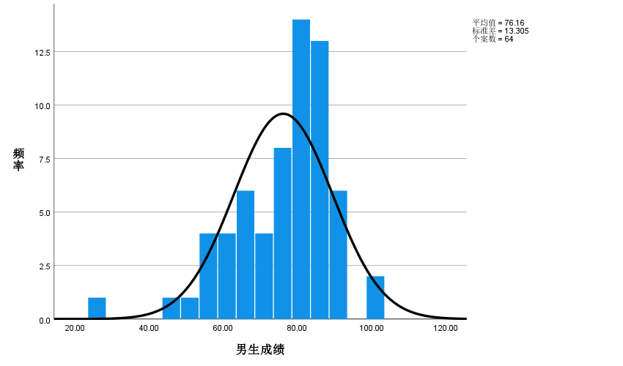

GRAPH
/HISTOGRAM(NORMAL)=女生成绩.

图形

备注
已创建输出 |  | 22-JUL-2022 17:28:54
注释
输入 | 数据 | C:\Users\ferry\Desktop\无标题2.sav
输入 | 活动数据集 | 数据集1
输入 | 过滤器 | <无>
输入 | 权重 | <无>
输入 | 拆分文件 | <无>
输入 | 工作数据文件中的行数 | 111
语法 |  | GRAPH  /HISTOGRAM(NORMAL)=女生成绩.
资源 | 处理程序时间 | 00:00:00.13
资源 | 耗用时间 | 00:00:00.11

